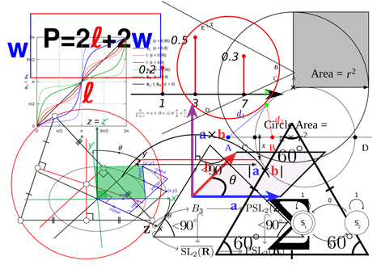 | НЕДЕЛЯ МАТЕМАТИКИ  и  ИНФОРМАТИКИ  27.02.2019 - 06.03.2019
Без математики и информатики теперь уже не обходится ни одно новое открытие, не работает ни одно изобретение, не функционирует ни одно предприятие и государство. Поэтому каждый из нас должен знать эти науки, без которых мы не можем представить своей жизни.
Они помогают человеку развить его интеллектуальные способности:
  - умение обобщать. Рассматривать частное событие в качестве проявления общего порядка. Умение находить роль частного в общем;
  - способность к анализу сложных жизненных ситуаций, возможность принимать правильное решение проблем и определяться в условиях трудного выбора;
  - умение находить закономерности и зависимости между разными явлениями;
  - умение логически мыслить и рассуждать, грамотно и четко формулировать мысли, делать верные логические выводы;
  - способность быстро соображать и принимать решения;
  - навык планирования наперед, способность удерживать в голове несколько последовательных шагов;
  - навыки концептуального и абстрактного мышления: умение последовательно и логично выстраивать сложные концепции или операции и удерживать их в уме.

Традиционно в конце февраля в ФМЛ прошла «Неделя математики и информатики».
Конкурс программистов, рассказы о великих математиках и их открытиях, классные часы и семинары…
Везде лицеисты продемонстрировали свои математические способности, смекалку, сообразительность.
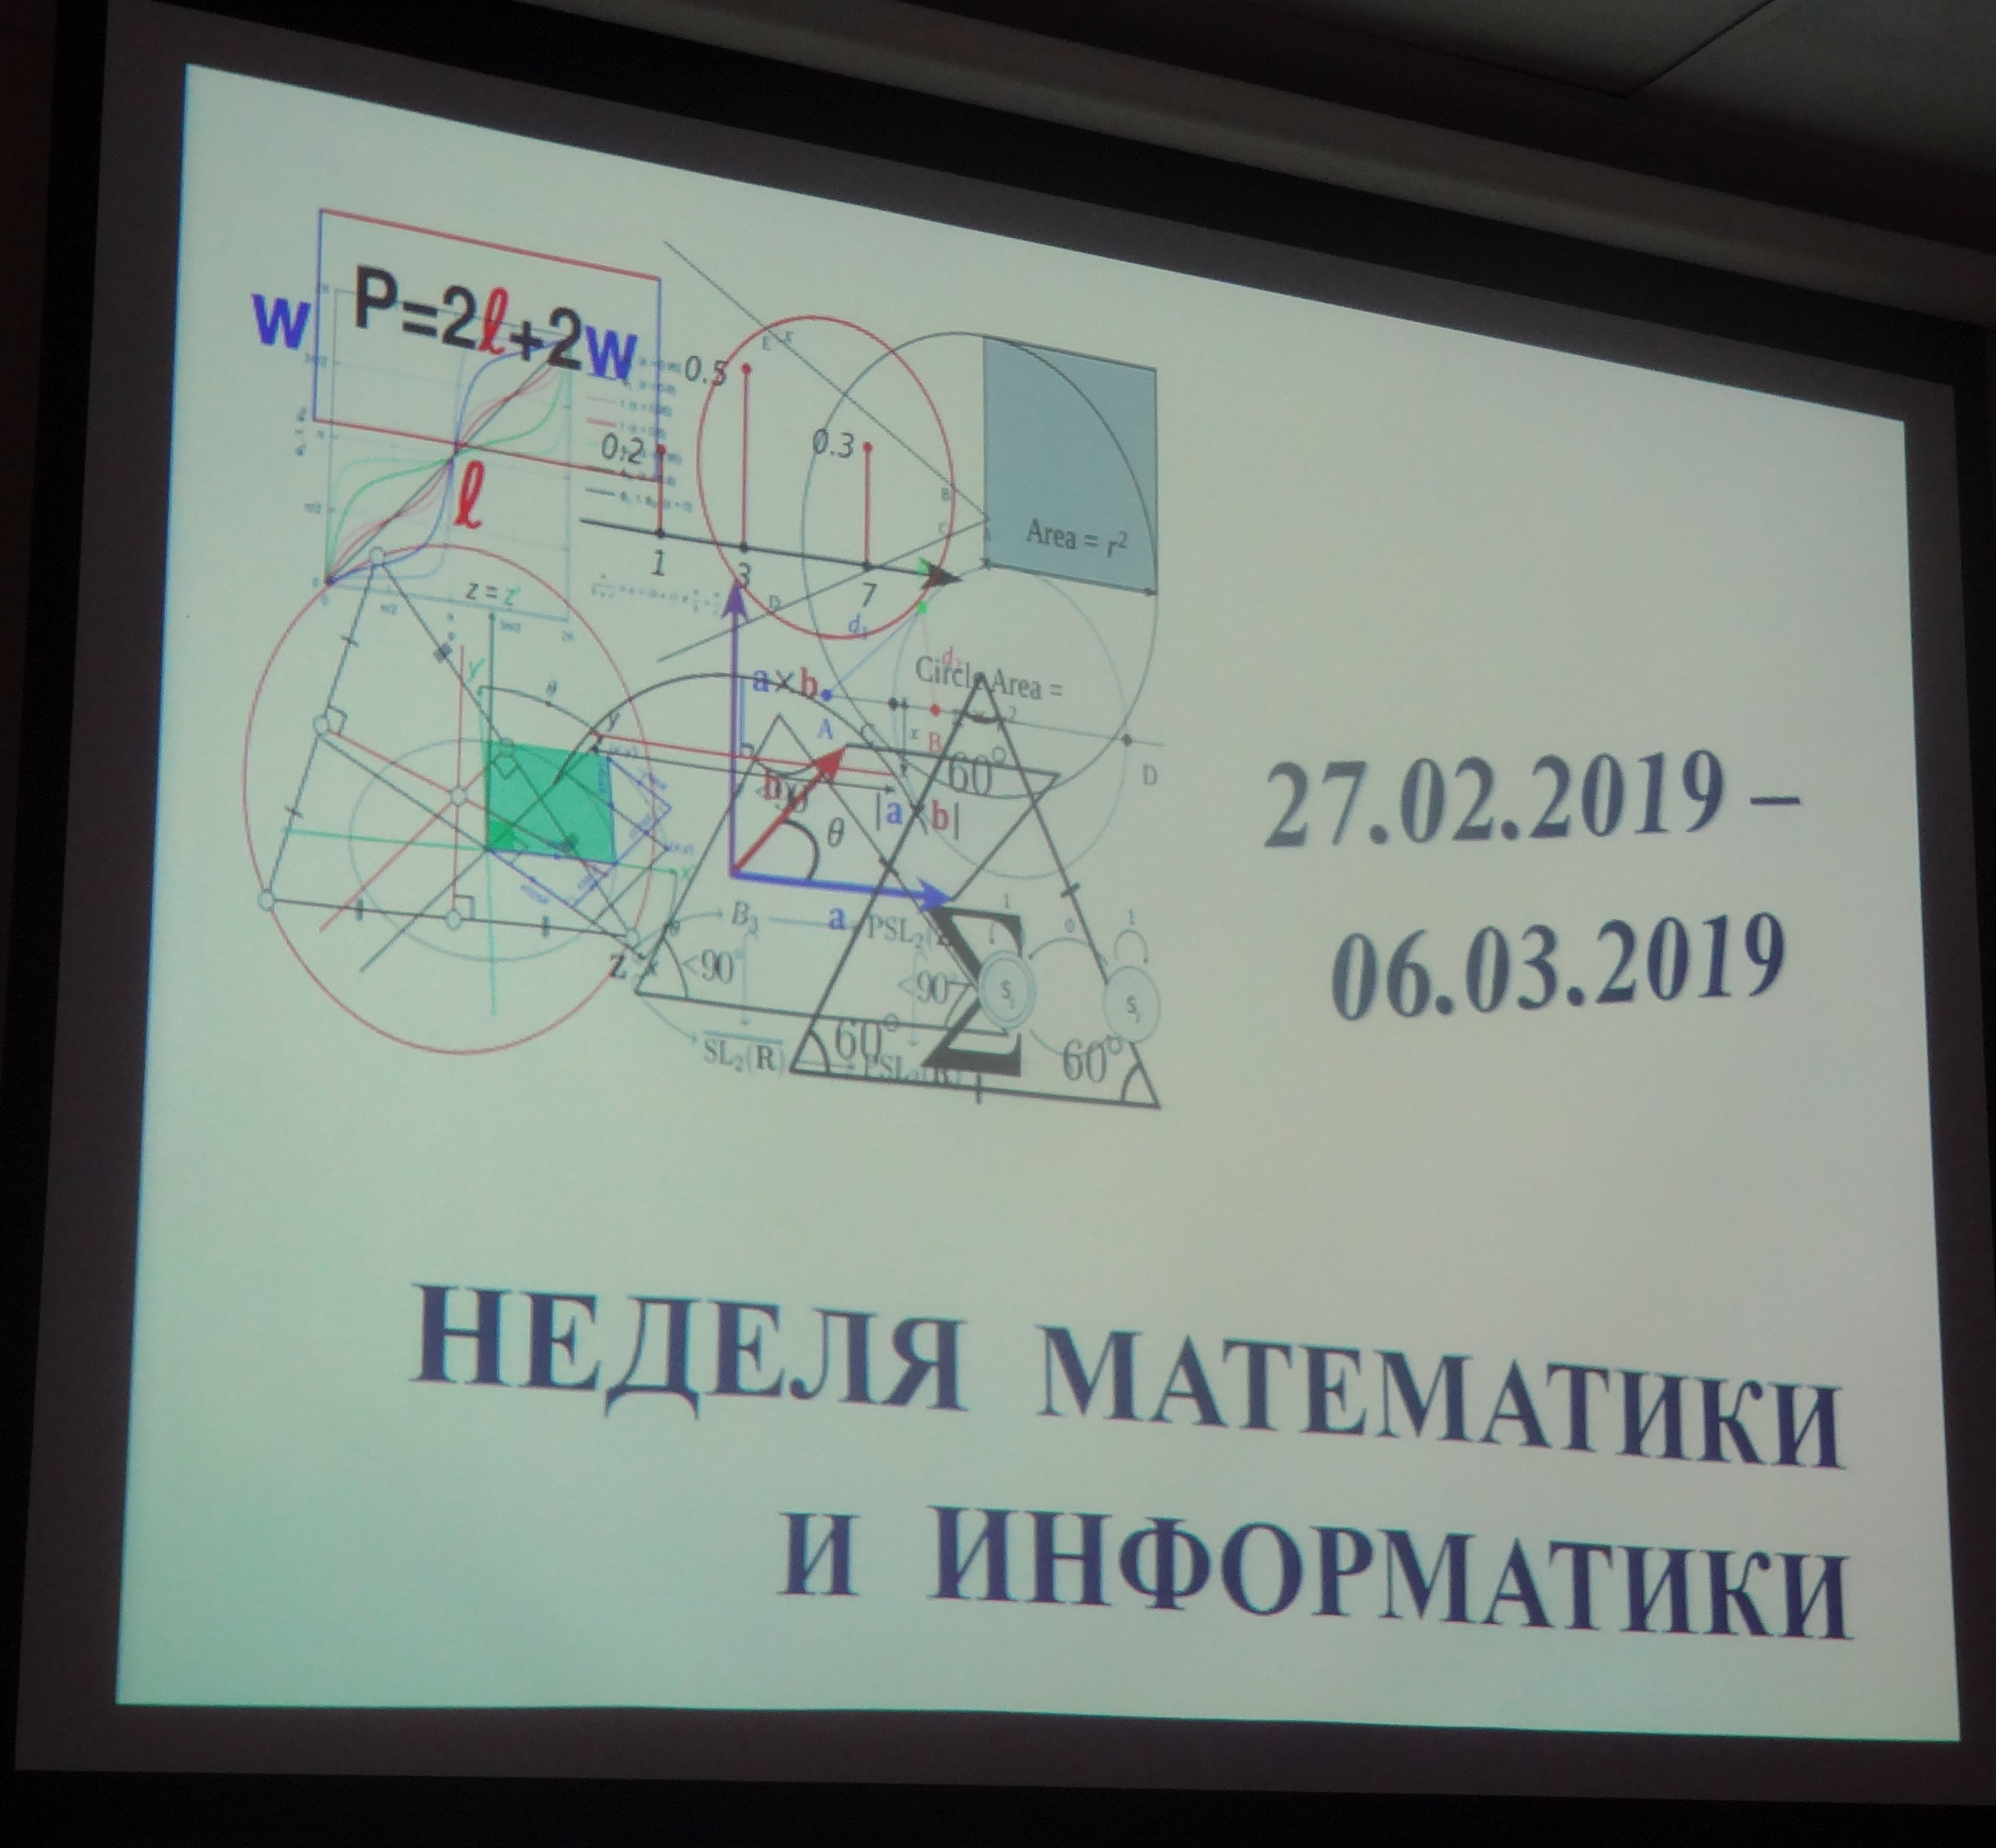 |  | 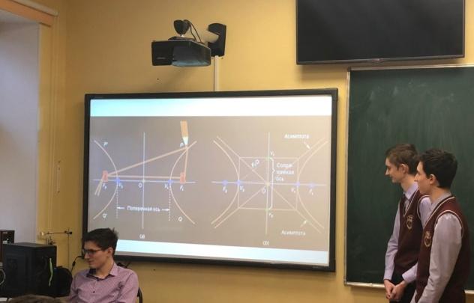
 |  | 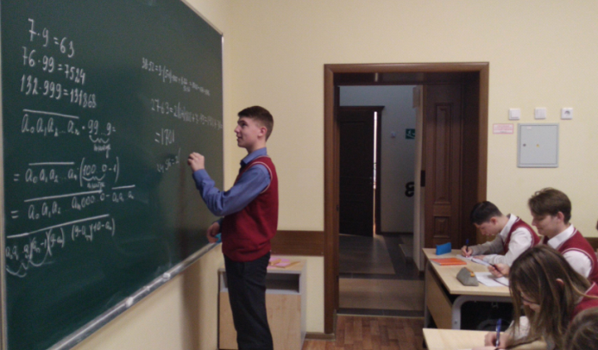
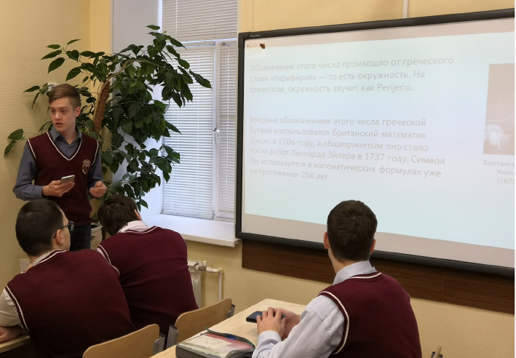 | 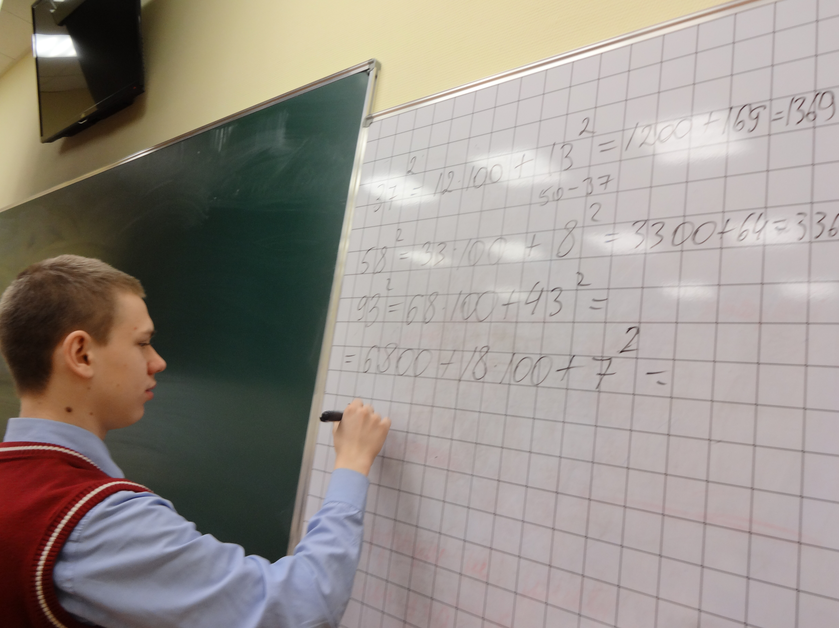
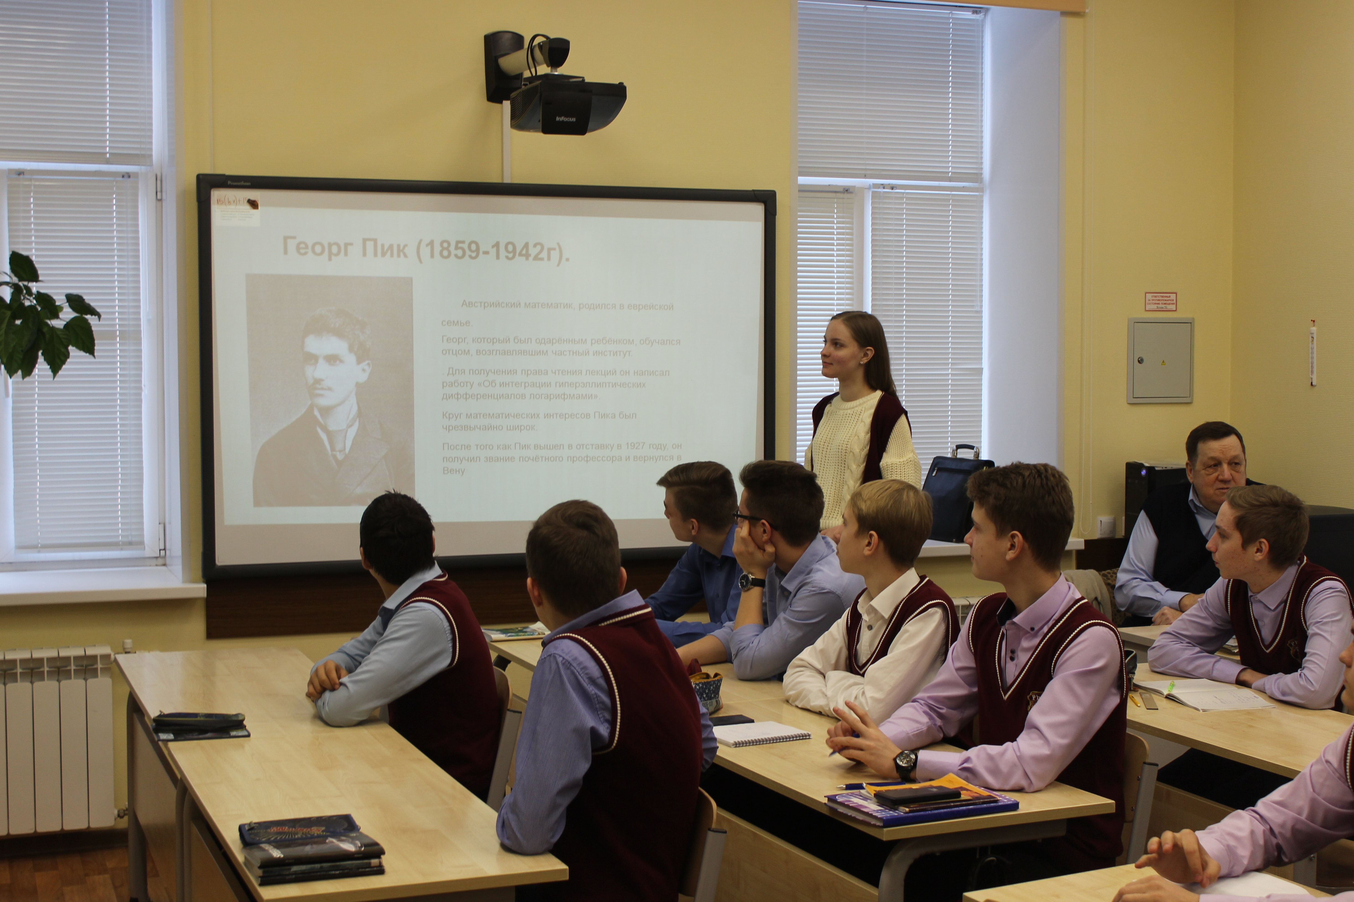 | 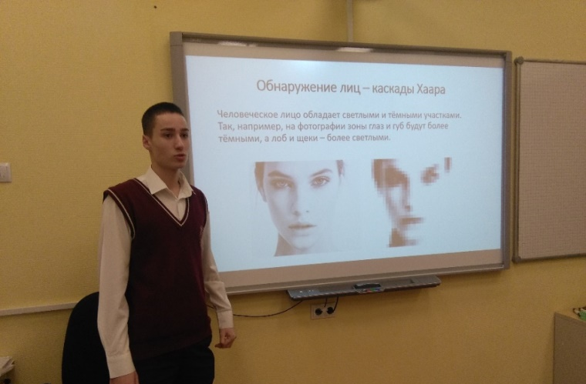

ПЛАН ПРОВЕДЕНИЯ
Дата | Класс | Тема мероприятия | Ответственный учитель
05.03.2019 | 11 «А» | Полезное и самое неуловимое число | Маслова Г.Ю.
27.02.2019 | 11 «Б» | Поверхности второго порядка: далекие и близкие | Краснова В.В.
06.03.2019 | 10 «А» | Как извлечь квадратный корень? | Чумичева Л.В.
01.03.2019 | 10 «Б» | О великих математиках | Николаев Н.В.
05.03.2019 | 9 «А» | Н.П. Богданов-Бельский, С.А. Рачинский и физмат лицей | Мрачковская Т.Г.
01.03.2019 | 9 «Б» | Устный счет | Гавриленко Г.Ю.
06.03.2019 | 9 - 11 | Конкурс программистов - 2019 | Барулина Н.Н.  Перлова Н.В.
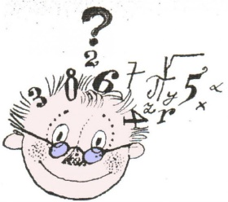
Кафедра математики и информатики ФМЛ благодарит всех лицеистов, которые принимали участие в подготовке и проведении «Недели математики и информатики - 2019»!

